UNIVERSIDADE FEDERAL DE UBERLÂNDIA

Relatório de

Estágio Supervisionado

Aluno: João Manoel da Silva Nº 1953426
Professor orientador: Roberto Pereira de Sousa
Engenheiro supervisor: Pedro Correia Oliveira
Empresa: Construtora Civil & Cia
Obra/projeto: Edifício Residencial Habitar II
Período: 10/01/2021 a 31/07/2021 (Etapa única)
Total de horas cumpridas: 350 horas

Uberlândia, 06 de julho de 2021.

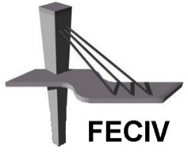

FACULDADE DE ENGENHARIA CIVIL

